Innkalling til årsmøte i  Rutebilhistorisk Forening  avdeling Telemark | Avd. Telemark

Årsmøtet avholdes hos Telemark fengsels lokaler i Rødmyrlia 20 (blått bygg), Skien, tirsdag 28. mars 2023 kl. 18:00. OBS!! Ikke i fengslet
Følg plakater med RHF fra krysset ved Icopal/Auto sentrum (bobiler)
OBS! Kjør frem til bommen og du blir sluppet inn.

Saksliste til innkalling:
- Valg av møteleder og referent.
- Valg av to medlemmer til å undertegne årsmøteprotokoll.
- Godkjenning av møteinnkalling og saksliste.
- Presentasjon og godkjenning av årsberetning og regnskap med revisjonsberetning (regnskap med revisjonsberetning deles ut på årsmøtet).
- Presentasjon og godkjenning av forslag til arbeidsplan og aktiviteter i 2023.
- Innkomne saker.
- Valg (valgkomiteens forslag deles ut på årsmøtet).
Kaffepause. Etter årsmøtet fortsetter møtet som ordinært medlemsmøte.

Husk å ta med årsmøtepapirene!
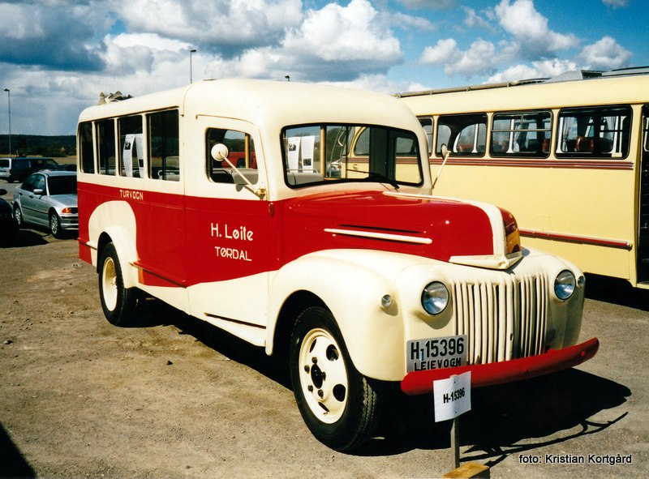
Styret
Styret i Rutebilhistorisk Forening avdeling Telemark har i 2022 bestått av følgende:
Jostein Larsen | Styrets leder
Kent Jarle Olsen | Styremedlem
Agnar Waldemarsen | Styremedlem
Morten Hella | Styremedlem
Geir Grøtvik | Styremedlem
Åsmund Kroken Styremedlem
Øyvind Sannerud Styremedlem

Revisor:
Siv Dyrkolbotn | Fra Telemark Museum
Valgkomite:
Oddvar Sandbukten | Leder
Kari Folkvord | Medlem
ÅRSBERETNING 2022
RUTEBILHISRORISK FORENING AVD. TELEMARK

Møter
Det er avholdt 7 styremøter, 2 medlemsmøter og årsmøte i 2022. I tillegg har vi hatt et møte med Telemark museum og et møte med Vest Telemark museum. I tillegg hadde vi besøk av direktør Barbara Ida de Haan og leder publikumsavdelingen Silje Honningdal fra Telemark museum på et onsdagstreff.

Kjøring
Vi arrangerte medlemstur til Tønsberg på landstreffet med 5 busser: ØBR, STB, Siljan; Classic og postbussen. Vi har også hatt Classicen til medlemsmøte i Seljord. Vi hadde 2 busser på Veterandagene i Lunde: Siljan-bussen, ØBR-bussen og post-bussen. Vi prøvde å få med medlemmer til Lunde, men det var veldig liten interesse, så det ble ikke noe «medlemsbuss». Vi har hatt oppdrag for kr. 83.930,- noe som er en stor økning i forhold til året før. Vi har hatt oppdrag med ØBR, STB, Lilløy, Siljan og VTB-Classic. Se regnskap.

Medlemmer
Medlemstallet har ligget nokså stabilt det siste året, og vi hadde ved årets utgang 114 medlemmer. Vi opplever at det er svært vanskelig å aktivisere flere (og nye!) medlemmer i de daglige gjøremålene. Et fåtall av medlemmene står for den store mengden arbeid som blir utført i foreningen, og det gjøres en kjempejobb.

Det tekniske og mekaniske dugnadsarbeidet
Det har vært fast dugnad mer eller mindre annen hver lørdag gjennom hele året. I tillegg til de faste dugnadene har det også vært lagt ned dugnadstimer på ordinære ukedager.
Det jobbes med Snabben, Melum-bussen og Norborg-bussen (68). 68 står i Vrådal, og Åsmund Kroken jobber på den.

Det bygningsmessige dugnadsarbeidet
En så stor, og etter hvert, tilårskommen bygning som Jønnevald Rutebilanlegg er, krever tung innsats i det bygningsmessige dugnadsarbeidet. Vi vil arrangere dugnader på anlegget i vår/sommer i forhold til nødvendig vedlikehold. Det vi har gjort i 2022 er å bytte varmtvannstank i leiligheten.

Økonomien
Inntektene kommer i stor grad fra garasjeleiligheten, andel av medlemskontingent betalt til foreningen og grasrotandelen. Vi har også ryddet på Jønnevald i forhold til forskjellige deler, noe som har resultert i noen kroner i kassa. Regnskapet deles ut på årsmøtet.

Busser og restaureringsobjekter
Vi utvidet antall busser i 2022, og har nå 14 busser. Vi overtok en buss fra Martin, Drangedal bilruter nr. 2 og kjøpte en kombinertbuss fra Geir Haug, Kragerø fjorbåtselskap. Vi har restaureringsobjekter samlet på Jønnevald Rutebilanlegg, og de fleste restaureringsobjektene jobbes det med i mer eller mindre grad.

Museumsdrift på Jønnevald Rutebilanlegg
Vi har et godt samarbeid med Telemark Museum med svært frie tøyler. For å gi noe tilbake har vi hatt mål fra starten om å kunne åpne dørene for interesserte og publikum. Vi er i gang med rydding både i garasjene og kontor/spiserom/kjøkken.

I forsetningen må vi ta tak i det som vi kan gjøre for å gjøre rutebilanlegget til et trygt og sikkert sted, og på veien videre vil vi trenge hjelp fra Telemark Museum til å gjøre anlegget mer publikumsvennlig og «spennende». Vi er gode på vårt «fagfelt», men vi er ikke dyktige på å presentere det vi holder på med.
Selv om vi ikke på selvstendig grunnlag er i stand til å skape noe for publikum ennå, har vi forvaltet eiendommen med bygning på en svært god måte siden vi flyttet inn. Vi har foretatt et omfattende vedlikehold, både utvendig og innvendig.

Generelt
Forslaget til arbeidsplan for 2023 settes opp med særskilt forbehold om enkeltindividers, styrets og medlemmenes samlede kapasitet til å gjennomføre de mål som fastsettes i arbeidsplanen. Det må derfor påregnes at en del av foreslått arbeid ikke kan utføres på grunn av mangel på menneskelige (og økonomiske) ressurser, eller vil bli utsatt til senere år.

Informasjon til medlemmer
Vi sender ut informasjon til medlemmer enten i post eller e-post. Dersom det er påminnelser, går det på e-post, SMS og Facebook.

Kontaktinformasjon
Leder: Jostein Larsen, tlf. 908 49 343 eller josla2@online.no

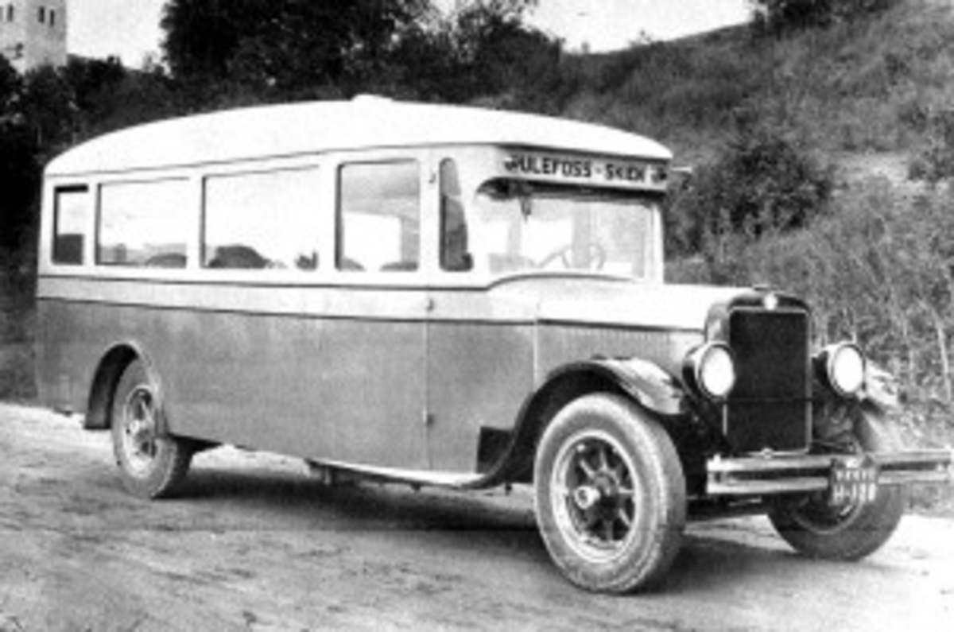
Bjørge karosserifabrikk fra ca. 1930. Foto: Telemark Museum/Digitalt Museum

FORSLAG TIL ARBEIDSPLAN 2023
RUTEBILHISTORISK FORENING AVD. TELEMARK

Generelt
Forslaget til arbeidsplan for 2023 settes opp med særskilt forbehold om styrets og de
øvrige medlemmenes samlede kapasitet til å gjennomføre de mål som fastsettes i
arbeidsplanen. Det må derfor påregnes at noe av foreslått arbeid ikke kan utføres på
grunn av mangel på menneskelige (og økonomiske) ressurser, eller vil bli utsatt til
senere år.

Medlemsmøter/medlemsinformasjon
Vi ønsker å utvide antall møter til 3 medlemsmøter i året; etter årsmøtet, sommermøte (garasjen på Jønnevald og høstmøte muligens i Bø eller Seljord. Informasjon sendes ut i god tid på e-post, SMS og post.

Medlemsturer, annen kjøring og øvrige arrangementer/årshjul
Vi satser på å stille med en buss til Veteranbusstreffet på Oppdal, det blir Classicen fra VTB.
- Veterandagen i Skien, 29. april
- Vårmønstring i Lunde, 30. april
- Grenlandsrally – 18. mai
- Landsmøte i Oppdal, 26. mai til 29. mai
- Kardang festivalen i Bø, 24. juni (usikkert om vil gå)
- Sjøormløpet i Seljord, 25. juni
- Vognmann i Lunde, 1. juli og 2. juli (blir i stedet for veterandagene)
- Drangedal bygdetur i Drangedal, 3. september
- Mulig arrangement på Bjørge karosserifabrikk

Markedsføring og kjøring av betalingsturer
Vi fortsetter markedsføring av veteranbussturer med og uten guide i nærområdet i samarbeid med Telemark Museum, via egne internettsider og Facebook.

Medlemsverving
Medlemstallet ligger stabilt, men vi ønsker flere velkommen. Er det noen som er gode på å verve medlemmer? Meld dere! Det burde være mulig å hente inn noen nye medlemmer, kanskje spesielt fra bussbransjen. Møter du noen som vil melde seg inn, noter navn, adresse, telefonnummer og e-postadresse og registrer dette på www.rhf.no/bli medlem hos oss. Det er den mest effektive metoden for at de faktisk blir innmeldt.

Prosjekt bevaring Jønnevald Rutebilanlegg
Vi har kommet langt i arbeidet med å bygge opp et godt gammelt rutebilanlegg på Jønnevald Rutebilanlegg. Vi har mange busser, både restaurerte og under restaurering. Vi har store mengder verktøy og et stort delelager. Alt ligger til rette for å videreutvikle anlegget som et spennende teknisk samferdselsmuseum. Til det er det stor usikkerhet om noen av oss i foreningen har god nok kunnskap om det, så her vil vi etter hvert trenge veiledning av Telemark Museum for å bedre legge til rette for utstillinger, mottak av publikum og omvisninger. Vi ønsker også å sette i stand det gamle dieselanlegget.

«Sted å være» i Vest-Telemark?
Mange av lokalavdelingens medlemmene kommer fra øvre del av fylket. Det er også behov for å utvide garasje- og lagerkapasiteten vår. Styret ønsker derfor å utrede videre mulighetene for å finne egnede lokaler til medlemsaktiviteter i Vest-Telemark, aller helst lokaler som representerer rutebilhistoria vår.

Det tekniske og mekaniske dugnadsarbeidet
Det tekniske og mekaniske dugnadsarbeidet fortsetter på Snabben, Løite-bussen, Aspheim-bussen og litt opprydding i Kragerø-bussen. Det vil også gå med mange dugnadstimer til drift og vedlikehold av våre allerede restaurerte og registrerte busser.

Arkivarbeid
Vi fortsetter systematisering av bøker, blader, og øvrige dokumenter i biblioteket. Det er en stor ryddejobb, men vi er i god gang. Medlem Runar Sannerud jobber med å samle dokumentasjon i forhold til bussene og historien. Har du info, kontakt oss.

Internettsidene
Internettsidene våre har blitt oppdatert av Øyvind Sannerud og en kamerat av han. Sidene har blitt meget fine med masse bilder. Medlemmene har flere ganger blitt oppfordret til å sende tekster og bilder til leder, slik at disse kan gjøres tilgjengelig på internettsidene våre. Det er også fint med bilder, kommentarer og historier på Facebook-sida vår.

Økonomien
Vi forsøker å styrke foreningens økonomi for å skape en økonomisk buffer for tyngre
kostnader som kan komme i årene fremover. Det er en krevende jobb, og vi tar imot innspill med takk. Har du noen ideer eller forslag som kan bidra til en bedring av økonomi, kontakt oss.

